КГУ « Школа – лицей №2»
Краткосрочный (поурочный) план по литературному чтению

Раздел: | Культурное наследие
ФИО педагога | Ласточкина ИВ
Дата: | 16.11.2023г
Класс: 4 | Количество присутствующих: 28 | Количество отсутствующих:0
Тема урока | Не родом богатырь славен, а подвигом. «Илья Муромец и Святогор» (богатыри земли русской)
Цели обучения в соответствии  с учебной программой | 3.1.3.1 прогнозировать развитие сюжета произведения по поступкам, характеристике героев и событиям;  3.2.5.1 определять приемы создания образа автором произведения (портрет, характер героя, выраженные через поступки и речь; мимика, жесты), оценивать его поступки, доказывая свое мнение словами и выражениями из текста;  3.3.2.1 писать творческие работы разных жанров: письмо герою/ сказки/ рассказы.
Цели урока | Понимать и определять жанровые особенности былины.
Ход урока
Этап урока/ Время | Действия педагога | Деятельность ученика | Оценивание | Ресурсы
Начало урока  0-3 мин | Создание положительного эмоционального настроя.  Прозвенел и смолк звонок,  Начинается урок.  Вы на парты поглядите,  Все в порядок приведите.  А теперь тихонько сели  И на доску посмотрели | Дети приветствуют учителя. |  | Международный педагогический портал «Солнечный свет»
Середина урока  4-40 мин | 1. Проверка домашнего задания. Пересказ. Демонстрация учащимися своих постеров или рисунков на тему « Ер Торгын» - защитник Родины.  Дескрипторы  Пересказывают домашнее задание. 1б  Отвечают на вопросы по прочитанному тесту. 1б  Демонстрируют свои постеры, рисунки 1б  Рассказывают о своей творческой работе 2б  ИТОГО 5 баллов  2.Актуализация жизненного опыта. Целеполагание.  - Вспомните, какие жанры русского народного творчества вы знаете? (дети перечисляют)  ( открывается запись на доске: загадки, скороговорки, пословицы, потешки, небылицы, поговорки, сказки, былины)  - Какое новое слово? (былины)  - Как вы понимаете слово былины?  -Объясните смысл слов.  Работа с записью на доске , понятие былины.  Былина- это русское народное сказание о богатырях, защищавших русские земли. Это не просто пересказ истории, её задача прославить богатыря и его подвиги, которые имеют решающее значение для русского народа.  3.Знакомство с новой лексической темой, обсуждение вопросов:  А) Беседа  – Какой подвиг должен был совершить богатырь, чтобы прославиться навек?  В былинах встречаются исторически точные описания одежды, обуви. На дне Ильмень – озера нашли сапожок, который точно был описан в былине про Микулу Селяниновича. Кроме того в былинах упоминаются точные названия русских городов.  Былины пели, именно пели  ( в старину былины назывались песней) , распевали распевно под гусли, а старцев называли гуслярами ( рисунок гуслей). Таких исполнителей называли боянами. Они ходили по деревням и селам и там, перебирая гусли, нараспев рассказывали о подвигах русских богатырей. Былинное слово особенно красиво, торжественно, напевно и поэтично. В былинном стихе легко улавливается ритм, поэтому былину легко было исполнять под гусли. Они передавались из уст в уста, поэтому и дали до наших времён, благодаря собирателям былин, которые ездили по деревням и записывали их. Об одном и том же богатыре сложено множество былин, которые могли иметь несколько различных вариантов. Сюжеты многих из них похожи, они имеют лишь некоторые отличия.  ( Портреты собирателей былин на слайдах)  - Павел Николаевич Рыбников. Собиратель былин. Открыл для нас бесценные сокровища духовной жизни народа, в 1861 – 1867 изданы 4 тома ( 165 былин)  - Алексей Федорович Гильфердин « Онежские былины записанные А.Ф. Гильфердингом.»  - Кирша Данилов( кто он до сих пор не установлено). Его сборник содержит 26 былин с 1804 года.  Б)Развитие связной речи  - Ну а теперь давайте перейдём к героям былин.  - Кто из героев былин является олицетворением смелости, героизма? ( богатыри)  -Кого из русских богатырей вы знаете? (Алеша Попович, Илья Муромец, Добрыня Никитич., Микула Селянинович, Никита Кожемяка)  - Какими качествами были наделены богатыри? Вспоминаем, мультфильмы о богатырях.(мужественные, смелые, мудрые, преданные Руси, защитники народа, сильные, отважные и т.д.)  -Рассмотрите картину.(рисунок на доске, слайд)  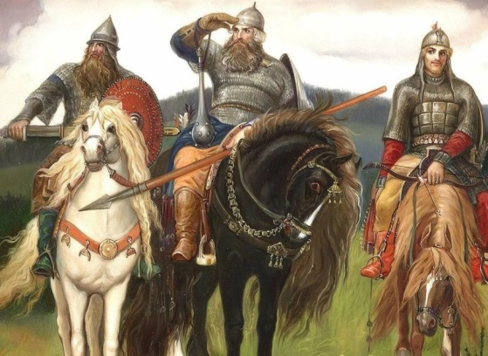  -Как звали богатырей? Опишите их.  Путешествие в историю.  В былинах встречаются исторически точные описания одежды, обуви. На дне Ильмень –озера нашли сапожок, который точно был описан в былине про Микулу Селяниновича. Кроме того в былинах упоминаются точные названия русских городов.  Богатыри – это собирательный образ русского народа, защитника Родины. Герои богатыри жили тысячу лет назад, а вот слава об их подвигах как о защитниках земли русской и своего Отечества из глубокой старины дошли до наших дней.  (Звучит музыка и песня « Богатырская наша сила, сила воли и сила духа» и идёт рассказ о трудных годах на Руси.)  Трудное время переживала Русь: набеги врагов, междоусобные ( между русскими князьями) войны, разоряли деревни, губили урожай. Где искать защиты русским людям? Вот и пошли по земле русской рассказы о заступниках народных, о богатырях могучих. Русский народ показал на поле брани чудеса храбрости.  Беседа по вопросам учебника на с.20-21  4. Просмотр отрывка из фильма-сказки «Илья Муромец»  -Посмотрите отрывок.  - Вам нравятся богатыри и почему?  5.Физминутка  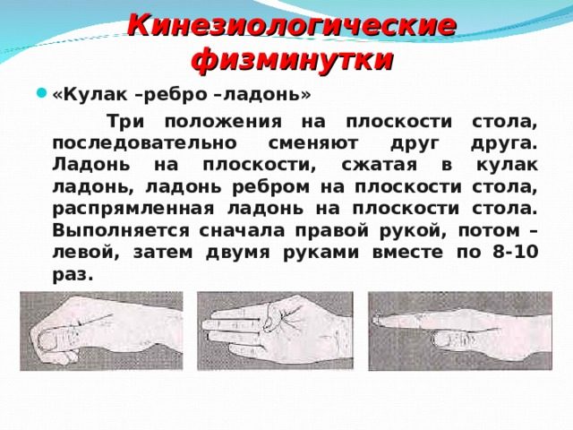  6.Работа по учебнику  А) Работа над литературным произведением «Илья Муромец и Святогор».  -Прочитайте название былины. О чём будет идти речь?  Б) Знакомство с текстом.  Работа в парах - Словарная работа. Выпишите незнакомые вам слова. За каждое слово по алмазику каждому в шкатулочку, кто больше слов выпишет за 2 минуты. Объяснение учителем новых слов.  В) Чтение детьми.  Беседа по вопросам учебника по содержанию произведения на с.23.  Работа над выразительным чтением текста.  Г) Чему вас научили подвиги богатырей?  - Давайте расшифруем завет, который оставили богатыри нам, своим потомкам.(составляют предложения – заветы из слов)  Индивидуальная работа - карточки со словами.  1. свою беречь Защищать Родину, и.(Защищать и беречь свою Родину)  2.бедных Защищать, стариков слабых и детей.(Защищать стариков, детей, бедных и слабых)  3. храбрым, Быть сильным, мужественным, отважным. (Быть храбрым, сильным, отважным, мужественным)  4. землю Любить свою, свой народ, свою родную страну и Родину.(Любить свою землю, свой народ и свою родную страну, Родину). Оцениваем – алмазик в в шкатулочку. | Дети пересказывают, отвечают на вопросы, защищают свои работы.  Строят предположения, о чем пойдет речь на уроке  Дети читают, что такое былина. Отвечают на вопросы.  Дети отвечают на вопросы.  Дети прогнозируют содержание былины.  Дети слушают чтение учителя.  Выбирают незнакомые для понимания слова.  Читают произведение.  Дети отвечают на вопросы .  Дети называют жанровые особенности.  Дети смотрят слайды  Дети отвечают на вопросы  Дети смотрят отрывок, отвечают на вопросы.  Дети выполняют кинезиологическую физминутку.  Дети работают в парах.  Дети читают и отвечают на вопросы  Дети работают с карточками | Взаимооценивание - алмазик в коробочку. Оценивается работа и уровень развития речи по своей работе.  ФО  Знаю, что такое былина    Затрудняюсь ответить.    ФО «Аплодисменты»  Представляю, как выглядит Святогор, Илья Муромец, Добрыня Никитич, Алёша Попович.  ФО  Оцениваются навыки чтения.  ФО  + (показывают руками)- выполнил задание  - (показ одной рукой)- затруднялся  ФО «Аплодисменты»  ФО «Аплодисменты»  ФО «Аплодисменты»  Алмазик в шкатулочку  ФО «Аплодисменты»  Алмазик в шкатулочку | Учебник с. 20-24  Просмотр презентации. Всё о богатырях»  (Звучит музыка и песня « Богатырская наша сила, сила воли и сила духа»  Учебник с. 20-24
Конец урока  41-45 мин | Итог урока. Рефлексия. Приём «Листочек дуба».  (Раздать бумажные листочки дуба)  В древней Руси родовым деревом считался дуб. Уходя в поход, богатыри подходили к дубу, брали с собой листок и горсть родной земли. Этот обычай брать с собой горсть земли сохранился до сих пор, с тех далеких времен от наших предков.  Ребята, если вам понравилась наша беседа, то листочек дуба закрасьте в зеленый цвет, если не понравилась, то лист дуба закрасьте в желтый цвет. Покажите мне. Заберите его домой, покажите родителям и объясните им, что он обозначает.  Домашнее задание: Прочитать выразительно отрывок из былины «Илья Муромец и Святогор» (нарисовать рисунок к былине) | Проводят самооценку работы на уроке. Приём «Листочек дуба». |  | Картинка смайлик

